| **2023년 국가기간전략산업직종훈련 성취도평가 문제지**  **(디지털디자인)UIUX 웹디자인 with 유튜브동영상 반응형 웹-A** | | | | | | | | | | | | | |
| --- | --- | --- | --- | --- | --- | --- | --- | --- | --- | --- | --- | --- | --- |

**이준호 훈련생 평가 결과표**

| **과 정 명** | | [디지털디자인]UI/UX 웹디자인 with 유튜브동영상 반응형 웹-A | | | | **교과목명** | 프로토타입 제작 |
| --- | --- | --- | --- | --- | --- | --- | --- |
| **능력단위명** | | 프로토타입 제작 및 사용성 테스트 | | | | **능력단위 요소명** | 프로토타입 제작하기 사용성 테스트하기 테스트 수정사항 반영하기 |
| **평가날짜** | | 2024년 10월 16일 (본평가) | | | | **평가장소** | 5층 505호 강의장 |
| **평가시간** | | 4시간 | | | | **평가방법** | 포트폴리오 / 평가자 체크리스트 |
| **평 가 자** | | 이 순 한 (인) | | | | **피평가자** | 이준호 |
| **비율** | **평가방법** | | **결과** | | **최종 종합 점수** | | |
| **점수** | **획득** |
| **70%** | 포트폴리오 | | 70점 |  |  | | |
| **30%** | 평가체크리스트 | | 30점 |  |

| 프로토타입 제작 및 사용성 테스트  **포트폴리오 평가지** | | | | 훈 련 생 | 이준호 |
| --- | --- | --- | --- | --- | --- |
| 훈련 교사 | 이 순한 (인) |
|  | | | | | |
| **과정명** | [디지털디자인]UI/UX 웹디자인 with 유튜브동영상 반응형 웹-A | | **교과목명** | 프로토타입 제작 | |
| **능력단위명** | 프로토타입 제작 및 사용성 테스트 | | **능력단위 요소** | 프로토타입 제작하기  사용성 테스트하기  테스트 수정사항 반영하기 | |
| **평가날짜** | 2024년 10월 16일 (본평가) | | **평가장소** | 5층 505호 강의장 | |
| **평가시간** | 4시간 | | **평가방법** | **포트폴리오** / 평가자 체크리스트 | |
| **평가내용** | 1 작업지시서에 맞춰 앞서 진행한 능력단위를 토대로 포트폴리오 프로젝트를 제출하시오. | | | | |
| **작업지시서** | **1. 개인홈페이지 html문서를 제작하시오.**  **2. 개인홈페이지 스타일시트파일을 제작하시오.**  **3. 개인홈페이지 오류보완사항 체크리스트를 작성하시오.**  **4. 개인홈페이지 사용성 체크리스트를 작성하시오**  **[제출방법]**  **- 구글문서 제출**  **- 개인홈페이지 작업폴더 제출** | | | | |
| **교수자 평가의견** |  | | | | |

| 프로토타입 제작 및 사용성 테스트  **포트폴리오 평가기준 및 배점지** | | | | 훈 련 생 | 이준호 |
| --- | --- | --- | --- | --- | --- |
| 훈련 교사 | 이 순한 (인) |
|  | | | | | |
| **과정명** | [디지털디자인]UI/UX 웹디자인 with 유튜브동영상 반응형 웹-A | | **교과목명** | 프로토타입 제작 | |
| **능력단위명** | 프로토타입 제작 및 사용성 테스트 | | **능력단위 요소** | 프로토타입 제작하기  사용성 테스트하기  테스트 수정사항 반영하기 | |
| **평가날짜** | 2024년 10월 16일 (본평가) | | **평가장소** | 5층 505호 강의장 | |
| **평가시간** | 4시간 | | **평가방법** | **포트폴리오** / 평가자 체크리스트 | |

| **평가항목** | **평가 세부항목** | | | | **배점** | | | | | |
| --- | --- | --- | --- | --- | --- | --- | --- | --- | --- | --- |
| **매우 우수** | **우수** | **보통** | | **미흡** | **매우 미흡** |
| **프로토타입 제작하기** | 1.1 제작을 위한 기초자료를 수집하고 필요한 이미지 ㆍ 동영상을 촬영하거나 화면을 디자인할 수 있다 | | | | 10 | 8 | 7 | | 6 | 5 |
| 1.2 디지털디자인 소프트웨어를 활용하여 화면 구성 요소, 아이콘, 서체를  포함한 디자인ㆍ애니메이션을 제작하고 비교할 수 있다. | | | | 10 | 8 | 7 | | 6 | 5 |
| 1.3 제작된 화면디자인에 필요한 사운드나 애니메이션을 구현하여 프로젝트 결과물과 유사한 프로토타입을 제작할 수 있다. | | | | 10 | 8 | 7 | | 6 | 5 |
| **사용성 테스트하기** | 2.1 사용성과 선호도 분석을 위한 방향 설정을 통해 대상자를 선정할 수 있다 | | | | 10 | 8 | 7 | | 6 | 5 |
| 2.2 필요에 따라 적절한 방법론을 활용하여 사용자 조사를 실시하고 활용할 수 있다. | | | | 10 | 8 | 7 | | 6 | 5 |
| 2.3 사용자 조사 결과 분석에 따라 인사이트를 도출하고 개선 방향을  수립할 수 있다. | | | | 10 | 8 | 7 | | 6 | 5 |
| **테스트 수정사항 반영하기** | 3.1 사용성과 선호도 테스트 결과를 적용 할 수 있는 화면 및 UX를 선정할 수 있다. | | | | 10 | 8 | 7 | | 6 | 5 |
| 3.2 주어진 기간 내에 적용 가능한 수정사항 반영의 범위를 파악 할 수 있다. | | | | 10 | 8 | 7 | | 6 | 5 |
| 3.3 수정 보완사항을 중요도 별로 구분하며 적용 순서를 정할 수 있다. | | | | 10 | 8 | 7 | | 6 | 5 |
| 3.4 수정사항과 반영된 사항을 비교정리하여 향후관리를 위한 지침으로 제시할 수 있다. | | | | 10 | 8 | 7 | | 6 | 5 |
| **총점** | 100점 (100/100) x 0.7 | | | | 취득점수 : 점 | | | | | |
| **성취등급** | **A등급** | **B등급** | **C등급** | **D등급** | | | | **F등급** | | |
| 성취기준 | 매우 우수 (100점-90점) | 우수 (89점-80점) | 보통 (79점-70점) | 미흡 (69점-60점) | | | | 매우 미흡 (60점 미만) | | |

| 프로토타입 제작 및 사용성 테스트  **평가자 체크리스트** | | | | 훈 련 생 | 이준호 |
| --- | --- | --- | --- | --- | --- |
| 훈련 교사 | 이 순한 (인) |
|  | | | | | |
| **과정명** | [디지털디자인]UI/UX 웹디자인 with 유튜브동영상 반응형 웹-A | | **교과목명** | 프로토타입 제작 | |
| **능력단위명** | 프로토타입 제작 및 사용성 테스트 | | **능력단위 요소** | 프로토타입 제작하기  사용성 테스트하기  테스트 수정사항 반영하기 | |
| **평가날짜** | 2024년 10월 16일 (본평가) | | **평가장소** | 5층 505호 강의장 | |
| **평가시간** | 4시간 | | **평가방법** | 포트폴리오 / **평가자 체크리스트** | |

| **항목** | **내용** | | | | **배점** | | | | | |
| --- | --- | --- | --- | --- | --- | --- | --- | --- | --- | --- |
| **매우 우수** | **우수** | **보통** | | **미흡** | **매우 미흡** |
| **기초자료 수집 및 디자인** | 제작을 위해 필요한 기초자료를 충분히 수집하고 이미지, 동영상 등을 적절히 활용하였는가? | | | | 10 | 8 | 7 | | 6 | 5 |
| 디지털 디자인 소프트웨어를 사용하여 화면 구성 요소, 아이콘, 서체 등을 포함한 디자인과 애니메이션을 제작하고 비교하였는가? | | | | 10 | 8 | 7 | | 6 | 5 |
| **사용성 테스트 대상자 선정 및 조사** | 사용성과 선호도 분석을 위한 방향 설정을 통해 대상 사용자를 적절히 선정하였는가? | | | | 10 | 8 | 7 | | 6 | 5 |
| 적절한 방법론을 활용하여 사용자 조사를 실시하고 그 결과를 활용하였는가? | | | | 10 | 8 | 7 | | 6 | 5 |
| 사용자 조사 결과를 분석하여 인사이트를 도출하고 프로토타입 개선 방향을 수립하였는가? | | | | 10 | 8 | 7 | | 6 | 5 |
| **수정사항 반영** | 사용성과 선호도 테스트 결과를 바탕으로 화면 및 UX를 적절히 수정하고 반영할 수 있었는가? | | | | 10 | 8 | 7 | | 6 | 5 |
| 제작 기간 내에 적용 가능한 수정사항의 범위를 파악하였는가? | | | | 10 | 8 | 7 | | 6 | 5 |
| 수정 보완사항을 중요도 별로 구분하고 적용 순서를 결정하였으며, 향후 관리를 위한 지침을 제시할 수 있었는가? | | | | 10 | 8 | 7 | | 6 | 5 |
| **테스트 및 평가** | 제작된 프로토타입을 대상자들과 테스트하여 사용성과 선호도를 평가하였는가? | | | | 10 | 8 | 7 | | 6 | 5 |
| 테스트 결과를 토대로 프로토타입의 개선 가능성과 향후 작업 방향에 대해 평가하였는가? | | | | 10 | 8 | 7 | | 6 | 5 |
| **개선 방향 도출** | 피드백과 결과를 토대로 프로토타입의 기능과 디자인을 개선할 수 있는 방안을 고려하였는가? | | | | 10 | 8 | 7 | | 6 | 5 |
| **피드백 수집 및 반영** | 사용자의 피드백을 체계적으로 수집하고, 그에 따라 프로토타입을 개선하였는가? | | | | 10 | 8 | 7 | | 6 | 5 |
| **디자인 일관성** | 프로토타입의 디자인 요소들이 일관성 있고 통일된 스타일을 가지고 있는가? | | | | 10 | 8 | 7 | | 6 | 5 |
| **사용자 경험** | 프로토타입이 사용자에게 직관적이고 만족스러운 경험을 제공하는가? | | | | 10 | 8 | 7 | | 6 | 5 |
| **학습이해력** | 강의내용에 대한 이해력과 적용력이 높은가? | | | | 10 | 8 | 7 | | 6 | 5 |
| **총점** | 100점 (150/150) x 0.3 | | | | 취득점수 : 점 | | | | | |
| **성취등급** | **A등급** | **B등급** | **C등급** | **D등급** | | | | **F등급** | | |
| 성취기준 | 매우 우수 (100점-90점) | 우수 (89점-80점) | 보통 (79점-70점) | 미흡 (69점-60점) | | | | 매우 미흡 (60점 미만) | | |

| 프로토타입 제작 및 사용성 테스트  **평가근거자료** | | | | 훈련생 | 이준호 |
| --- | --- | --- | --- | --- | --- |
| 훈련교사 | 이 순한 (인) |
|  | | | | | |
| **과정명** | [디지털디자인]UI/UX 웹디자인 with 유튜브동영상 반응형 웹-A | | **교과목명** | 프로토타입 제작 | |
| **능력단위명** | 프로토타입 제작 및 사용성 테스트 | | **능력단위 요소** | 프로토타입 제작하기  사용성 테스트하기  테스트 수정사항 반영하기 | |
| **평가날짜** | 2024년 10월 16일 (본평가) | | **평가장소** | 5층 505호 강의장 | |
| **평가시간** | 4시간 | | **평가방법** | 포트폴리오 / 평가자 체크리스트 | |

| **제 출 결 과 물** |
| --- |
| **1 개인홈페이지 구글폴더 주소**  [**https://drive.google.com/drive/folders/111Ygj7AnDxXyGOMGraD-9Gzn0UkdpWl3**](https://drive.google.com/drive/folders/111Ygj7AnDxXyGOMGraD-9Gzn0UkdpWl3)  **2** 프로토타입 제작 및 사용성 테스트 **문서** 주소  **https://docs.google.com/spreadsheets/d/1xdfkZkQoXN9lPYbRZYGSQuVDgpj7A1QxAS4V4xFnWVk/edit?gid=1809979368#gid=1809979368** |

[디지털디자인]UI/UX 웹디자인 with 유튜브동영상 반응형 웹-A

**[ 이준호 훈련생 ]**

**3 프로토타입제작**

-마크업-

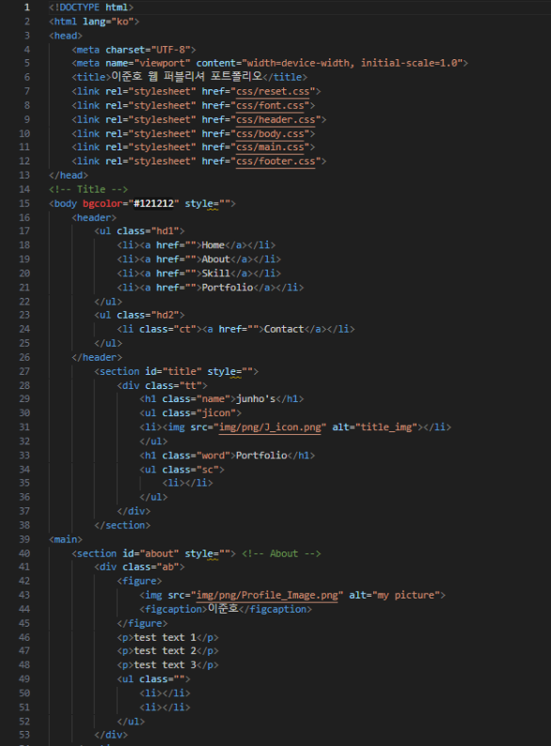

-스타일-

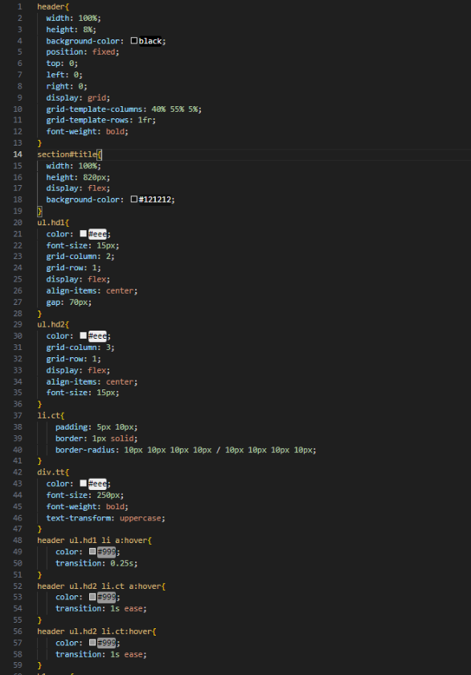

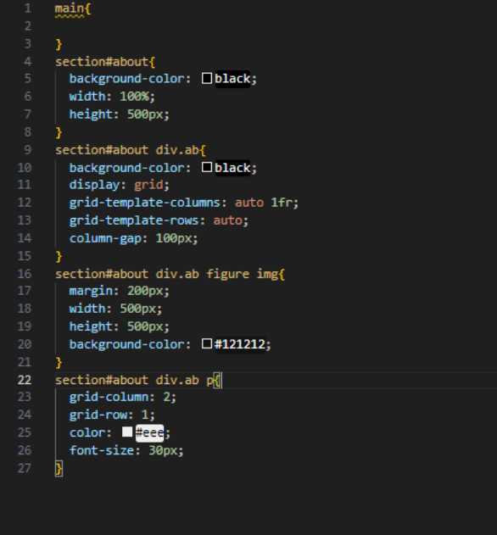  
-브라우저화면-



**4 사용성 테스트 및 수정하기** 캡쳐이미지

* 오류.수정.보완사항 체크리스트 -
* 웹사이트 사용성 체크리스트 -